

COMMUNIQUE DE PRESSE

**ITESCIA réalise ’’Archeo Fly’’, une façon Ludique et Unique de visiter la Cathédrale de Quimper**

*Une application recevra en direct les images retransmises par le drone. Celles-ci seront diffusées à l’intérieur d’un casque de Réalité Virtuelle*

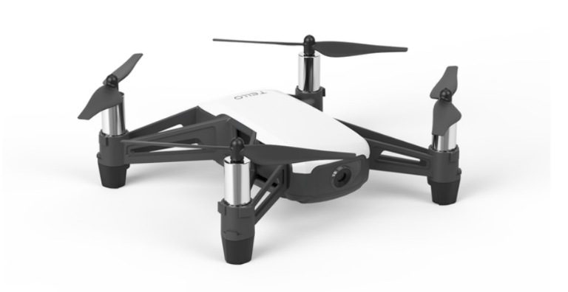

**ARCHEO FLY**

**Cergy, le 08 Juillet 2019 –** Les élèves de ITESCIA sont parvenus à produire une application pour l’association des « Amis de la cathédrale de Quimper » permettant de faire une visite en temps réel de la cathédrale vue du ciel. Des endroits interdis aux visiteurs en temps normal seront alors accessibles via les airs.

En pratique, le visiteur désireux de visiter la cathédrale vue du ciel devrait simplement mettre un casque de réalité virtuelle, dans lequel un téléphone aura été placé avec l’application « Archeo Fly ».

Le pilote guidera ainsi le drone depuis la même application avec des identifiants préalablement enregistré, via l’option « Pilote » afin de pouvoir afficher du contenu supplémentaire comme des images, des textes, et autres vidéos sur l’écran des visiteurs. La voix du pilote sera aussi retransmise aux différents téléphones lors de la visite.

**Prix et tarif de l’abonnement.** Le prix indicatif de la location de l’Archeo Fly est de 220 € rentabilisable au bout de 50 locations

**Pour obtenir plus d’information.** M. Modeste et M. Lozano, développeurs de l’applications pour les « Amis de la cathédrale de Quimper se tiennent à votre disposition pour répondre à vos questions et pour vous fournir de plus amples informations.

**Informations pratiques**

Nom du produit : Archeo Fly

Nom du fabricant : ITESCIA L3 DEV

Prix indicatif de la location : 220 €

Disponibilité : Immédiate

Des visuels (en haute et basse définition) peuvent être visionnée via l’adresse suivante : <https://www.youtube.com/watch?v=LPG_VcAn3Zg&feature=youtu.be>

**Contacts :**

Sullyvan Modeste

Téléphone : 06.25.54.25.15

Email : [**sullyvan.modeste@gmail.com**](mailto:sullyvan.modeste@gmail.com)

Thomas Lozano

Téléphone : 06.04.16.33.46

Email : [**thomasloza95@gmail.com**](mailto:thomasloza95@gmail.com)